逸歡旅遊台南二日遊
銀髮族戶外觀摩暨社會福利宣導活動
- 7月7日
時間 | 行程/說明 | 備註
AM 7:00 | 集合 台北市松江路111號 (4號捷運站出口) | 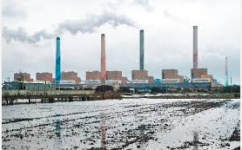
AM 7:10 | 出發
車程約2小時40分
預定AM10:00~10:40 | 台中火力發電廠 (停留40分)  - 台中火力發電廠係民國70年代為配合國家長期經濟發展，與能源多元化政策，以及因應中部地區工商發達，用電量快速增加而興建。  - 廠區面積達277.5公頃，係抽取台中港航道的砂浚填成之新生地，  - 為平衡基載電廠之分配，供給質優、價廉可靠之電力，台電公司決定興建之。台中電廠也是第一個經過環境影響評估審核通過後才興建的電廠，且是一座公園化的電廠。除裝設有以燃煤為主之10部機組，  - 尚有4部氣渦輪機組，合計裝置容量達578萬瓩。 | 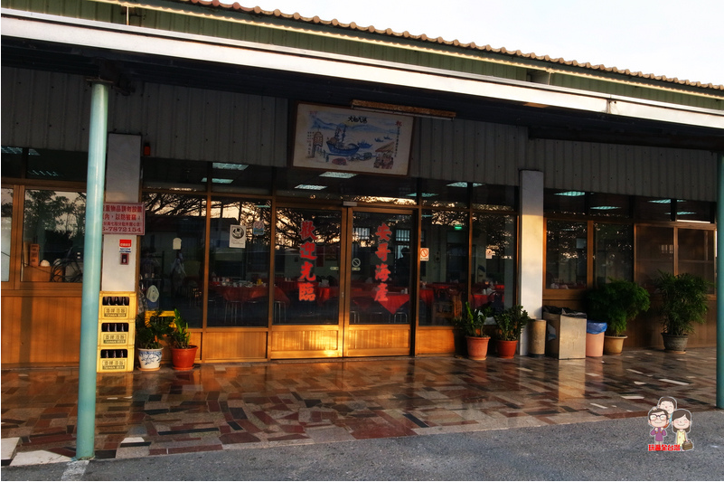  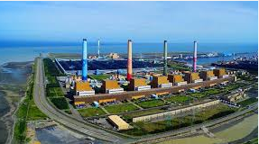
車程約1小時50分
預定  午12:30~13:20 | 午餐 風味餐 (停留50分) | 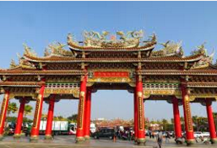
車程約25分
預定  PM 1:50~2:30 | 北門南鯤鯓代天府 (停留40分)  北門南鯤鯓代天府凌霄寶殿用一萬零八百兩黃金打造黃金玉旨牌，是香客必訪景點，黃金玉旨牌費時三個多月打造，玉旨牌採用鎏金工法，玉旨牌底部是檜木，先用銅包覆檜木，再用黃金打造玉旨牌，並未摻入銅。 | 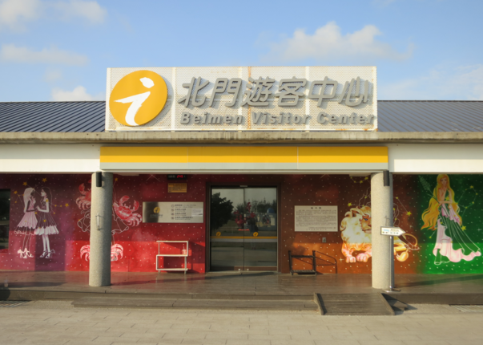
車程約10分
預定  PM 2:40~3:30 | 北門遊客中心－水晶教堂－錢來也 (停留60分)  北門遊客中心坐落於台南市北門區，是由北門洗滌鹽工廠改建而成，外觀仍保留工廠傾斜的屋頂造型。中心內部介紹雲嘉南濱海地區的景點，以及鹽業歷史、濕地生態、地方產業與文學藝術等主題區。為推廣北門地區，雲嘉南濱海國家風景區將遊客中心周圍七公頃打造為「婚紗美地」，吸引新婚夫妻到此拍攝婚紗。周邊佈置了各式浪漫彩繪、異國風味的特色小屋，以及象徵愛情的藝術裝置，其中最吸睛的便是2014年全新打造的「白色水晶教堂」。 | 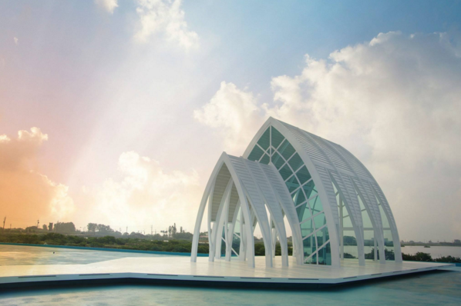  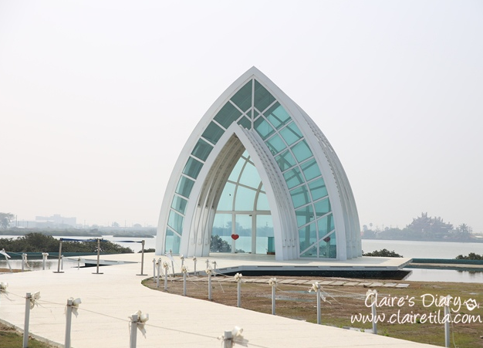
車程約50分
預定  PM 4:20~5:00 | 赤崁樓 (停留40分)  赤崁樓，位於臺灣臺南市的中西區。前身為1653年荷治時期興建之歐式建築普羅民遮城，曾為全島統治中心，至清代已傾圮，僅留部分殘蹟。 今日所見的赤崁樓，大部分是漢人在荷蘭城堡之上，陸續興建的儒、道教廟祠，包括海神廟、文昌閣。1960年，又由大南門城內遷來九座贔屭碑，終成今日樣貌。 | 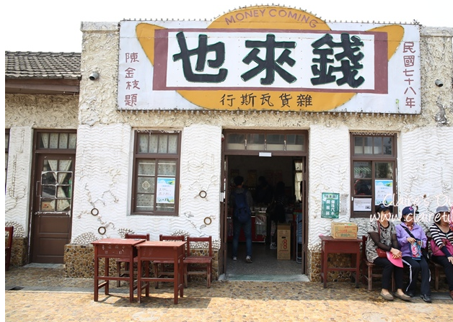
車程約10分
預定  PM 5:10~6:00 | 台南林百貨 (停留50分)  林百貨俗稱五層樓仔，座落於臺南市末廣町，是臺灣目前唯一擁有頂樓神社的百貨公司，開幕日僅比當時臺北市榮町的菊元百貨晚七天開幕，並與之並稱為臺灣日治時期南北兩大百貨。 林百貨在1932年開幕時是當時臺南市最高的建築，且配有臺灣第一部商用載人電梯，以及許多現代化設備，是日治時期臺南末廣町繁榮的象徵。 | 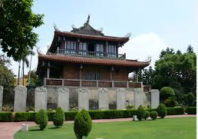
車程約5分 |  | 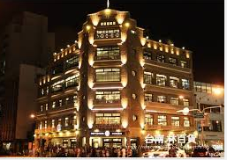
預定  PM 6:10~7:00 | 晚餐 風味餐 (停留50分)
車程約5分
PM 7:10~ | 碳佐麻里飯店、自由逛夜市~
逸歡旅遊台南二日遊
銀髮族戶外觀摩暨社會福利宣導活動
第二天 7月8日
時間 | 行程/說明
AM 8:00 | 集合 |  | 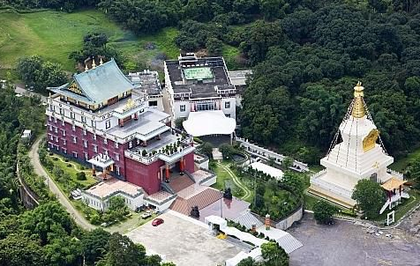
AM 8:10 | 出發
車程約45分
預定  AM 9:00~10:00 | 噶瑪噶居寺(停留60分)  二十幾年的建寺過程，匯集眾人的福報與發心，許多人來到噶瑪寺巡禮，總會讚歎雕工彩繪的精緻莊嚴，佛法與藝術融入於寺院建築；桂花園、山丘上的巨佛，乃至隨風飄到面前的菩提葉、松針上懸凝的露珠、遨翔的老鷹、雀躍的松鼠ㄧ切的ㄧ切，都是佛菩薩的化現。  來寺的參訪者，雖然不懂佛法、也不知如何頂禮，但在踏入山門、聞到桂花清香那一霎時，笑了、心靈滿足了。仰望大佛，總會驚喜讚歎，這神聖的一刻，已然種下解脫善因。我們利生的目的，當下圓滿。這會是他所有輪迴世代中，最最重要的一期！過去世可能未曾值遇佛法，未來世或許再無機會，但他將因今生的結緣，而種下開悟的種子。 |  | 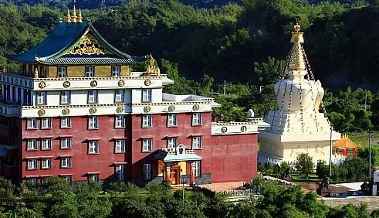  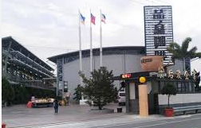
車程約50分
預定AM11:00~11:40 | 品皇咖啡觀光工廠 (停留40分)  1F大廳＞咖啡知識區＞咖啡試飲區＞2F生產製程廊道＞1F咖啡展售區 |  | 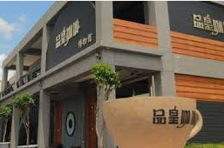
車程20分
12:00~1:00 | 午餐 嘉義風味餐
車程約10分 |  |  | 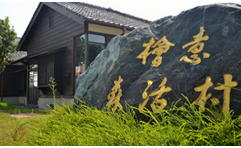
預定  PM 1:10~2:00 | 嘉義檜意森活村 (停留50分)  園區總面積約3.4公頃，以1914年（大正3年）搭建的林業日式宿舍為重點，主要有28棟日式檜木歷史建築、1棟市立古蹟、全台唯二的都鐸式建築、及新建的一心二葉館為主體建築群。因阿里山林業著重在出產檜木，故此地曾有「檜町」的別稱，後因產業發展趨勢改變，將此地重新規劃定義為「以林業文化為核心、舊建物活化再利用之園區」，耗資4憶、4年打造成為嘉義特色文化園區，提供歷史、藝文、休閒、文化等多重元素的新觀光景點，其中「嘉義故事館」曾被棒球電影Kano取景為片中近藤教練的宿舍。 |  | 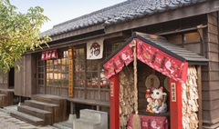
車程約2時40分
預定  PM 5:00~5:50 | 晚餐 (停留50分) | 桃園或新竹
車程約60分
預定PM 7:00 | 回到台北 | 松江路111號 (4號捷運站出口)

原價3800元/人 優惠費用：四人一室1800元/人 、二人一室2000元/人
105年7月7、8日二天一夜銀髮族戶外旅遊報名表
姓名 | 身分證號 | 出生年月日 | 電話 | 地址 | 2人房 | 4人房
包含費用：住宿、車資、餐費、第一天午、晚餐、第二天早、午、晚餐、保險、門票

